# 複製：

自動顯示原值,複製權限群組不可修改,其他皆可以修改

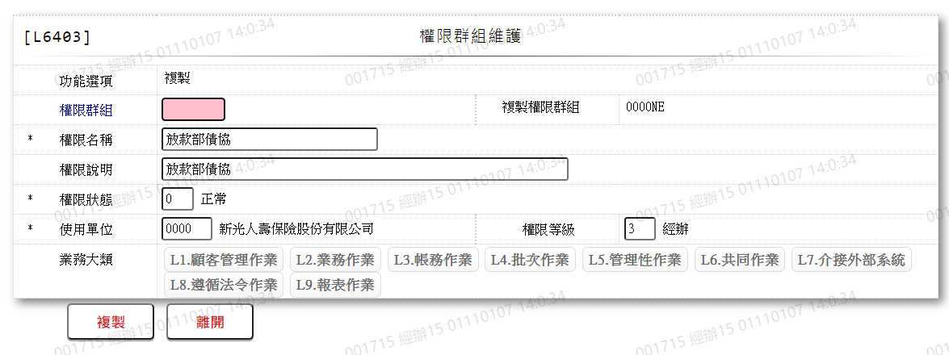

* 1. 權限群組

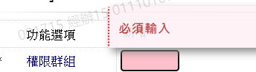

* 1. 權限名稱

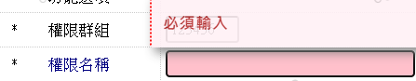

* 1. 權限說明



* 1. 權限狀態

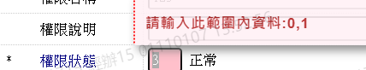

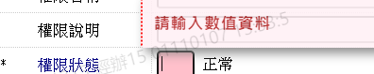

* 1. 使用單位

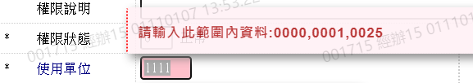

* 1. 權限等級

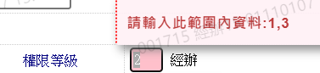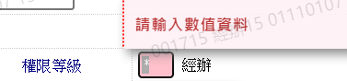

* 1. 執行權限、限查詢

